Первопечатник Иоганн Генсшлейф, родом из Гутенберга
24 июня родился Иоганн Гутенберг (1400-1468), немецкий изобретатель книгопечатания. Люди издавна пользовались печатями, а вот придумать печати в виде букв долго никому в голову не приходило.
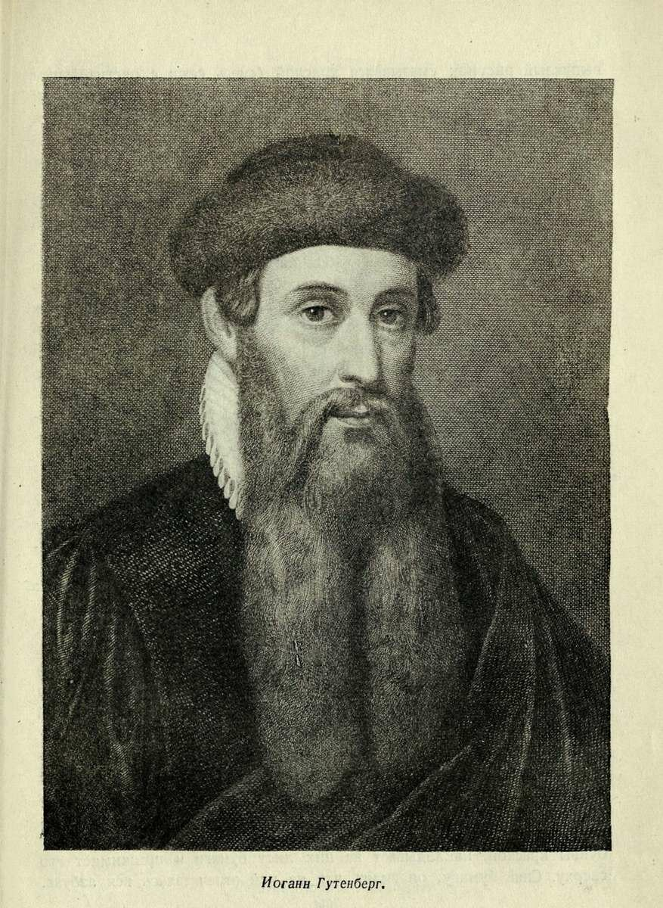
В родном Майнце Гутенберг зарабатывал на жизнь шлифовкой зеркал и драгоценных камней. Сбежав от междуусобиц в Страсбург, он занялся резьбой по дереву - ксилографией. Деревянные пластины с резьбой активно использовали для тиснения игральных карт, которые можно считать прародителям печатной книги. Но тискать тексты было сложно и невыгодно: вырезанные на доске буквы быстро изнашивались, исправить ошибку было практически невозможно и сам принцип "один текст - одна доска" делал процесс трудоемким и дорогостоящим. И вот однажды ...
«Наконец, додумался один немец, Гутенберг. Это было 500 лет тому назад. Он сделал вырезные буквы, поставил их в ряд, чтоб вышло слово, намазал краской и притиснул бумагу. Слово отпечаталось. Вот, наверное, рад-то был, когда первый раз удалось.»
Про эту книгу / Борис Житков; рисунки и чертежи М. Цехановского.- 3-е изд.- Mосква : ОГИЗ, 1931.- 44 с.
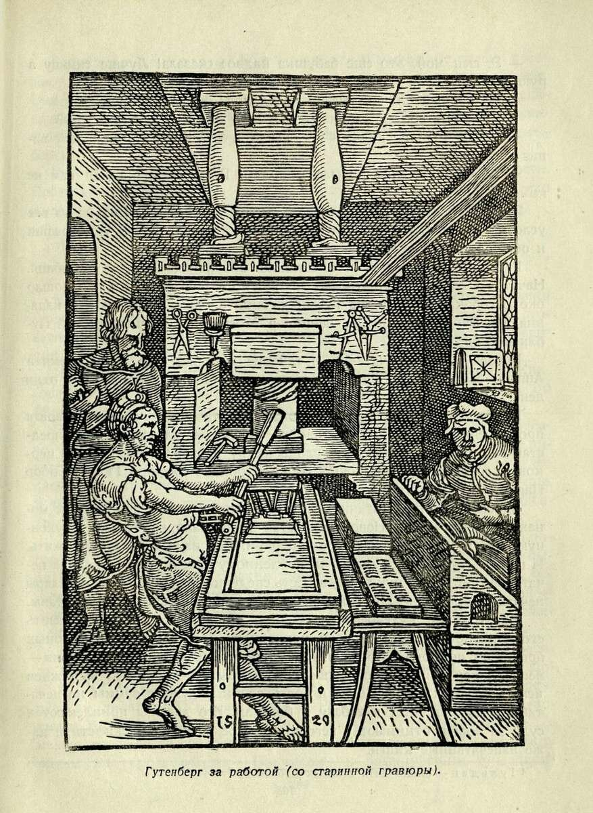
Более подробно и романтично история изобретения описана в сборнике Герои и мученики науки / Беркова К.- Москва : Детиздат, 1939 :
Перед ним на столе маленькие деревянные плитки одинаковой величины — ровно столько, сколько букв в азбуке. На каждой плитке он вырезывает выпуклую букву и сбоку просверливает дырочку. Затем ставит все плитки рядом и продергивает нитку через дырочки, чтобы буквы не рассыпались. Задыхаясь от волнения, он покрывает буквы краской, накладывает на них лист бумаги и прижимает его сверху.
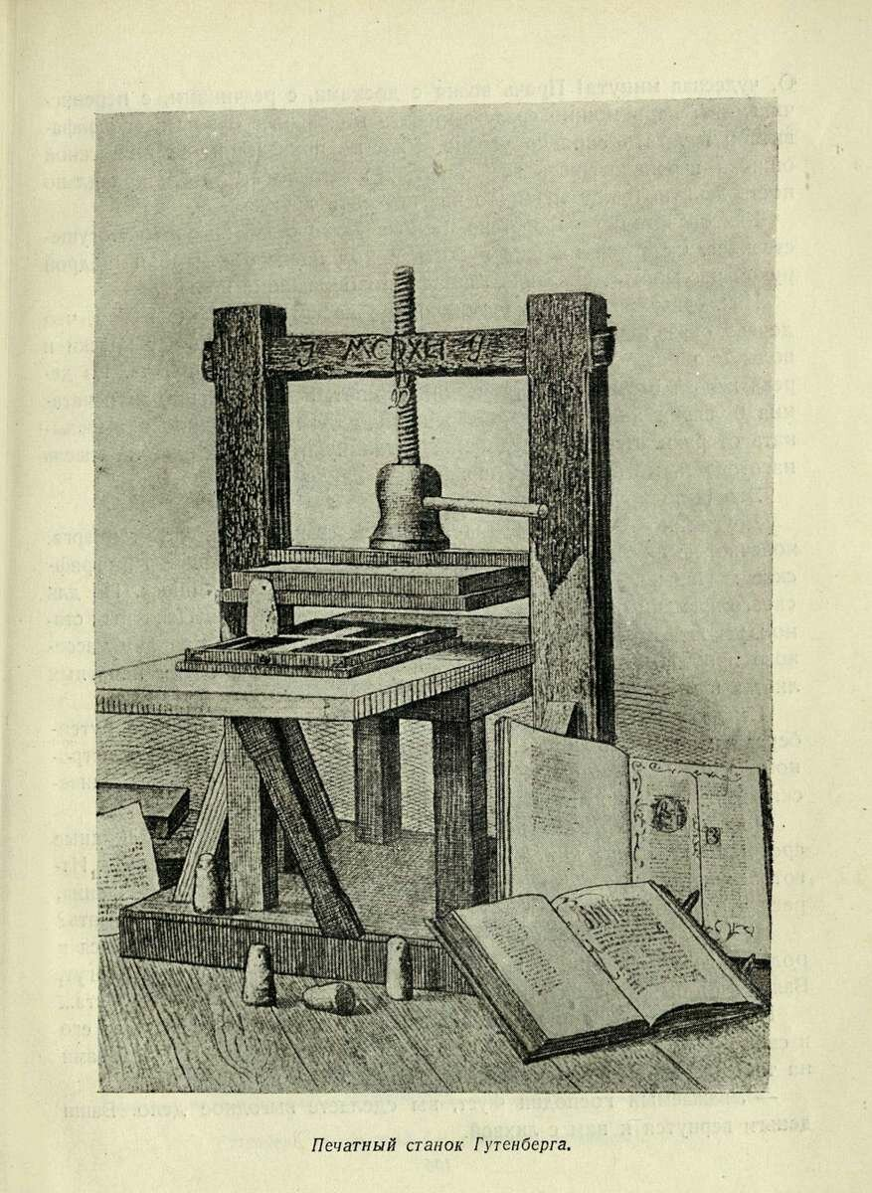
А вот еще вариация на тему из сборника "Типография" политехнической библиотеки газеты "Ленинские искры":
Его настоящая фамилия вовсе не Гутенберг. На самом деле он Генсшлейф, но родом он из города Гутенберга. В те времена фамилию давали по имени города. Гутенберг придумал вырезывать литеры, так называются буквы, на деревянных столбиках. Эти столбики он соединял вместе и получался типографский набор.
Это было начало, дальше Гутенберг заменил деревянные вырезанные литеры на отлитые металлические и придумал простейший печатный станок - винтовой пресс. Казалось бы, такое изобретение должно превратить автора в полубога, или, как минимум, озолотить его. Но Иоганн Гутенберг умер в нищете, всю жизнь зависел от богачей-компаньонов, подвергался нападкам церковников.
Над головой Гутенберга постоянно висел меч, готовый поразить его. Он работал под угрозой церковных преследований, судебных процессов, полного разорения. Вся жизнь гениального изобретателя — непрерывная цепь трудов, лишений, борьбы. Он постоянно вынужден искать богатых компаньонов и брать взаймы крупные суммы на печатание книг. Он идет в кабалу к богачам. Его дважды привлекают к суду за долги, отнимают у него типографские принадлежности и даже напечатанные книги.
В конце февраля 1468 года Гутенберг умер, но процесс книгопечатания было уже не остановить. Иоганн Фуст, богатый компаньон изобретателя, умер через несколько лет после Гутенберга, его типография закрылась, но работники организовали собственные мастерские "арс импрессория" (искусство тиснения). Слово "типография" появилось позже, но прижилось именно оно. В первой половине XVI столетия типографии существовали уже во всех крупных городах Франции, Германии, Голландии, Англии, Италии.
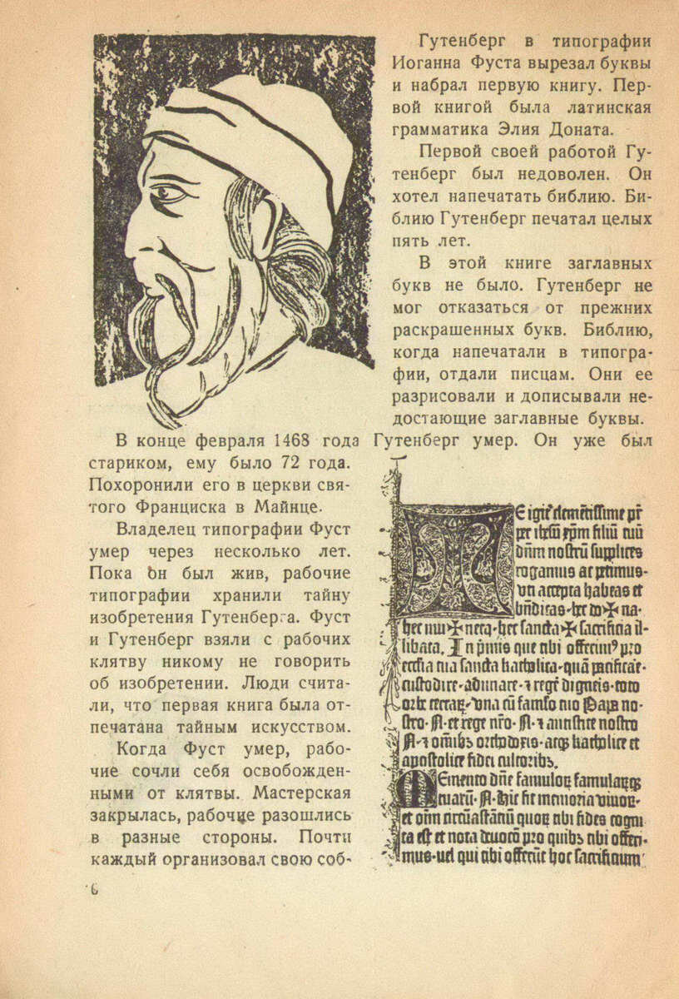
Человечество продолжает отдавать долг памяти Иоганну Гутенбергу каждой напечатанной книгой!

